Описание динамической игры на активизацию
кинестетического восприятия.

Выполнила:
Мордовина Оксана Евгеньевна

Нижний Новгород
2015 г.
Игра: волшебные камушки.

Возрастная направленность: младший возраст с 2 до 3 лет.

Цель: обогащать чувственный опыт детей, обследуя пред-
меты, выделять их цвет, величину, умение сотрудничать со взрослым.
Задачи: - развивать тактильно-кинестетические ощущения
-формировать умение различать предметы по форме .
-упражнять в установлении сходства между предметами имеющими одинаковый цвет.
-развивать внимание, воображение, память, мелкую моторику рук.
-расширять словарный запас ребёнка.
Материал: мешочек из плотной ткани.

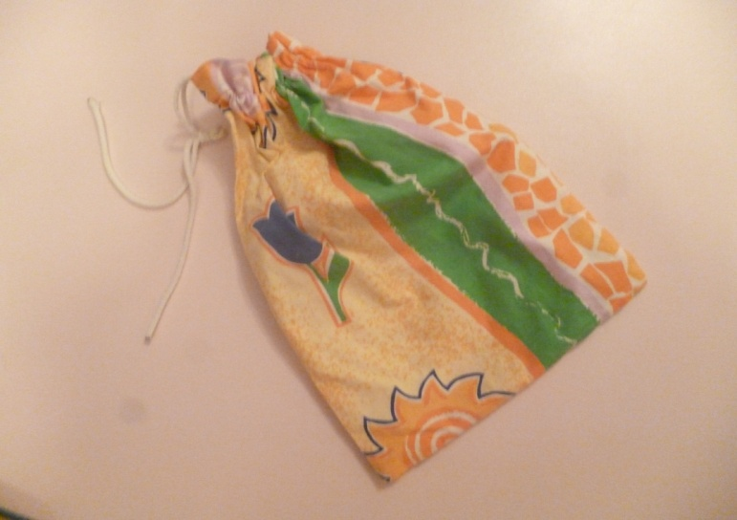

блоки Дьеныша
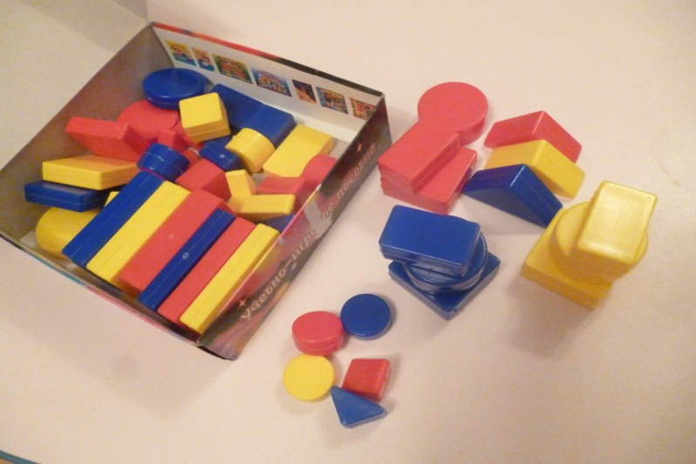
мягкие модули
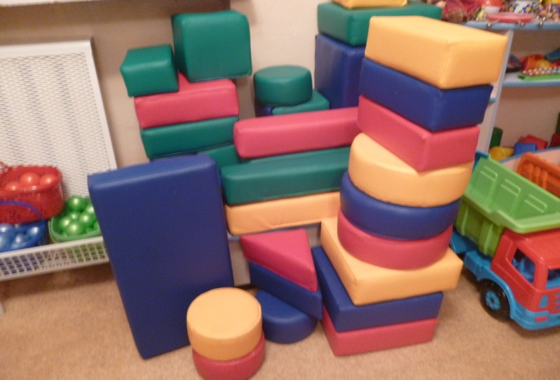

Содержание:
В мешочек кладём блоки по цвету и форме соответствую-
щие разложенным на полу модулям.

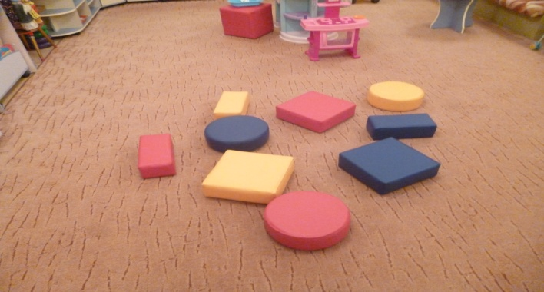
Игровое упражнение:
Ребята мы сегодня с вами побываем на берегу речки Можно включить звуки воды( почти у каждого воспитателя имеется диск звуки природы).
Воспитатель:
-Ой ,посмотрите сколько на берегу много камушков ,какие они все разные.
Предлагаю детям подняться на носочки и пройтись по бережку около камушков. -Пойдём по бережку гулять ! -По камушкам, по камушкам, по камушкам пойдём, по камушкам, по камушкам, к водичке подойдём .

-Посмотрите что у меня есть.( Показываю мешочек в который положила такие же по цвету и форме блоки Дьеныша, как и на полу модули.)
-В моём мешочке тоже камушки , но только маленькие, не такие большие, как на нашем берегу. - Люба достань камушек из мешочка.
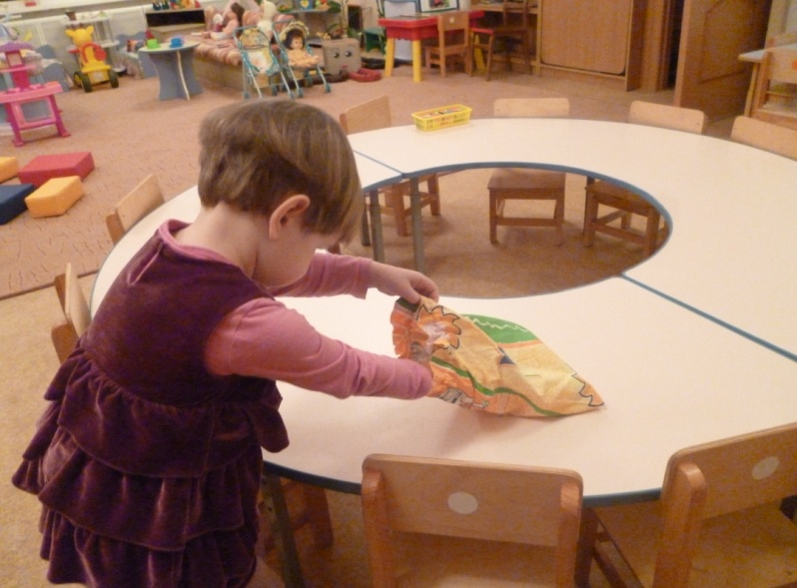
-Покажи его ребяткам! Ват какой камушек у Любы!
-Любочка! Скажи каким цветом твой камушек.
- Попробуй найти на берегу речки такой же камушек , только большой.

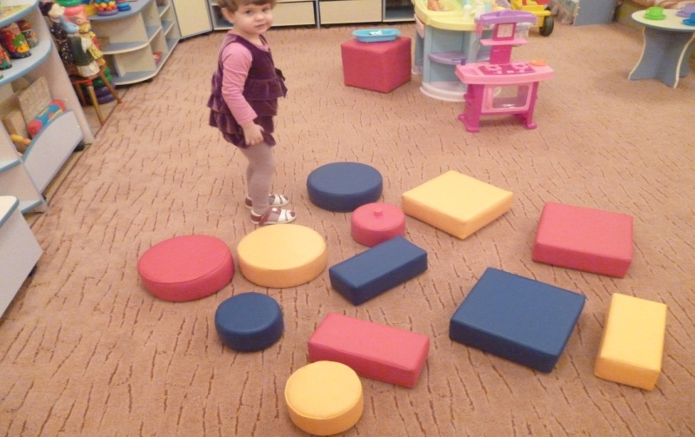

Все дети по очереди достают из мешочка по блоку называют цвет. Находят на полу соответствующий модуль и накладывают на него блок.
Игру можно постоянно усложнять добавляя новую форму и цвет .Можно добавить модули на полу ,а в мешочке нет,
или наоборот. Добавить цвет.
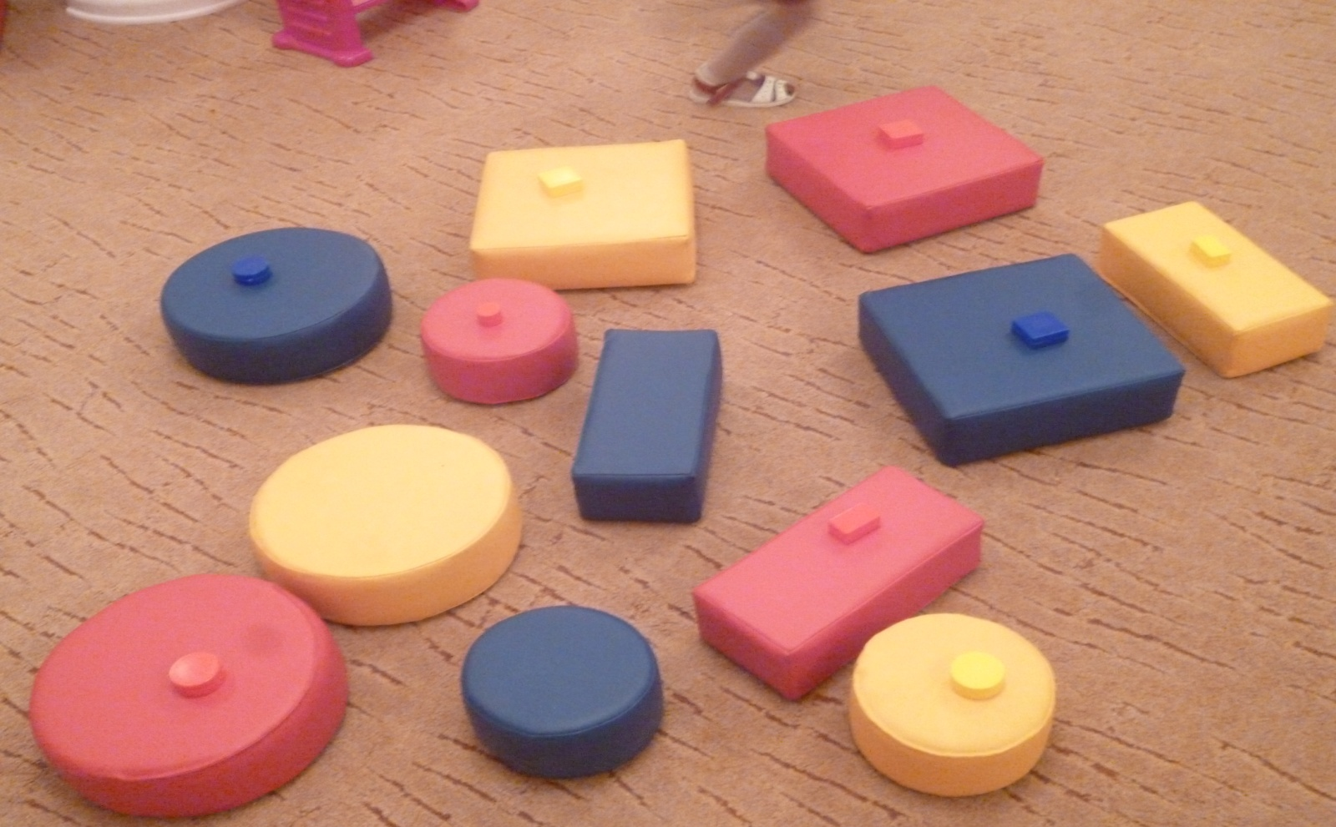
Детки от игры в восторге, ждут очередного похода на речку!

